Компьютерный практикум по статистическому анализу данных

Лабораторная работа № 4. Линейная алгебра

Демидова Екатерина Алексеевна

Содержание

# 1 Введение

**Цель работы**

Основной целью работы является изучение возможностей специализированных пакетов Julia для выполнения и оценки эффективности операций над объектами линейной алгебры.

**Задачи**

1. Используя Jupyter Lab, повторите примеры.
2. Выполните задания для самостоятельной работы.

# 2 Теоретическое введение

Julia — высокоуровневый свободный язык программирования с динамической типизацией, созданный для математических вычислений.[1]. Эффективен также и для написания программ общего назначения. Синтаксис языка схож с синтаксисом других математических языков, однако имеет некоторые существенные отличия.

Для выполнения заданий была использована официальная документация Julia[2].

# 3 Выполнение лабораторной работы

Выполним примеры из лабораторной работы для изучения циклов и функций(рис. ?? - ??)

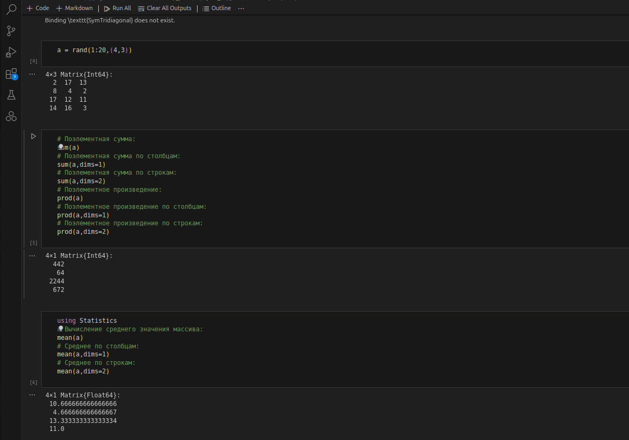

Поэлементные операции над многомерными массивами

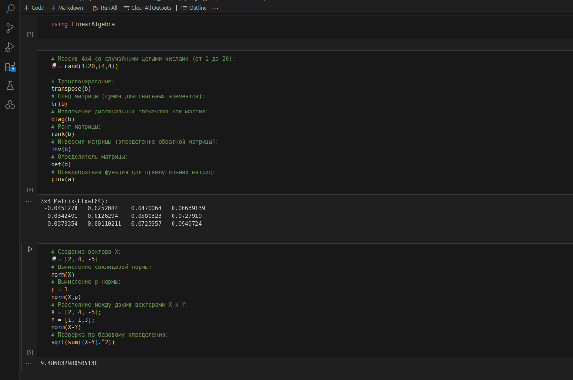

Примеры. Транспонирование, след, ранг, определитель и инверсия матрицы

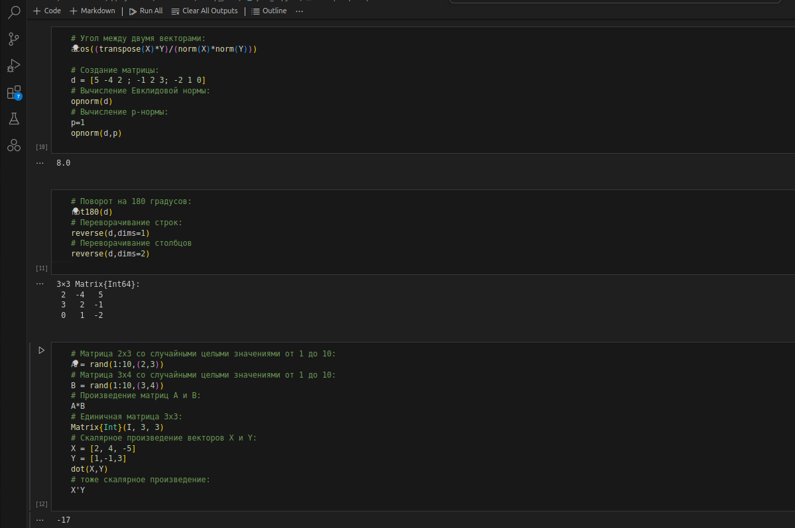

Примеры. Вычисление нормы векторов и матриц, повороты, вращения

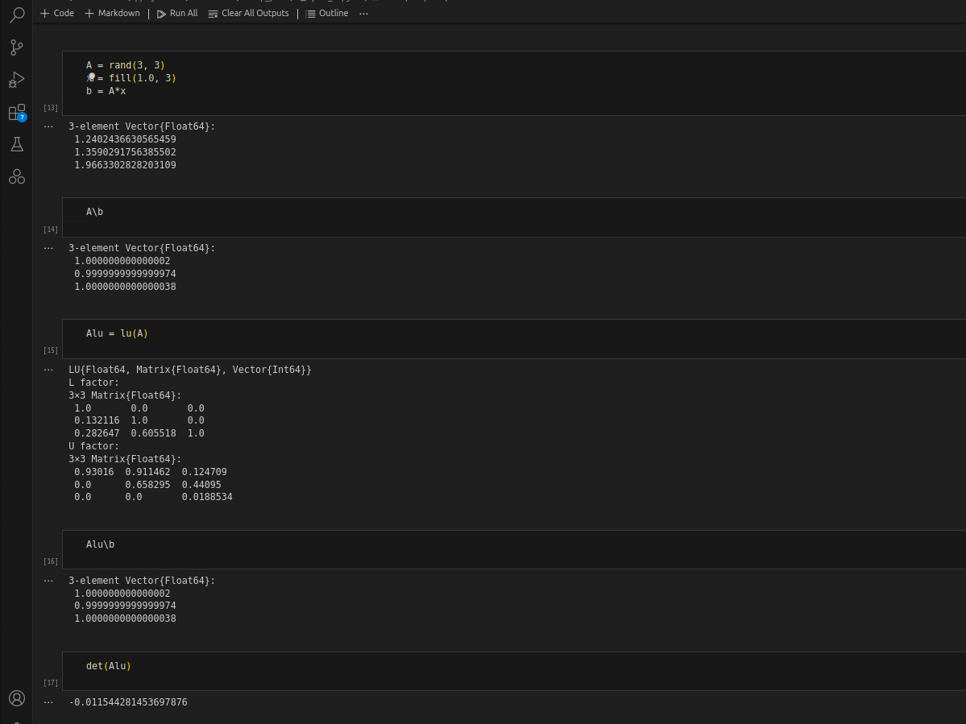

Примеры. Матричное умножение, единичная матрица, скалярное произведение

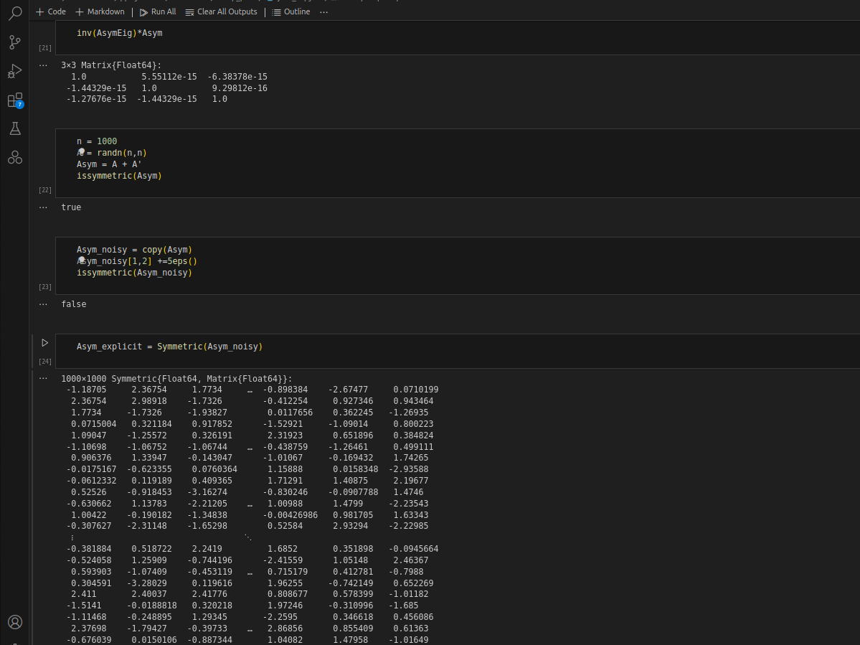

Примеры. Факторизация. Специальные матричные структуры

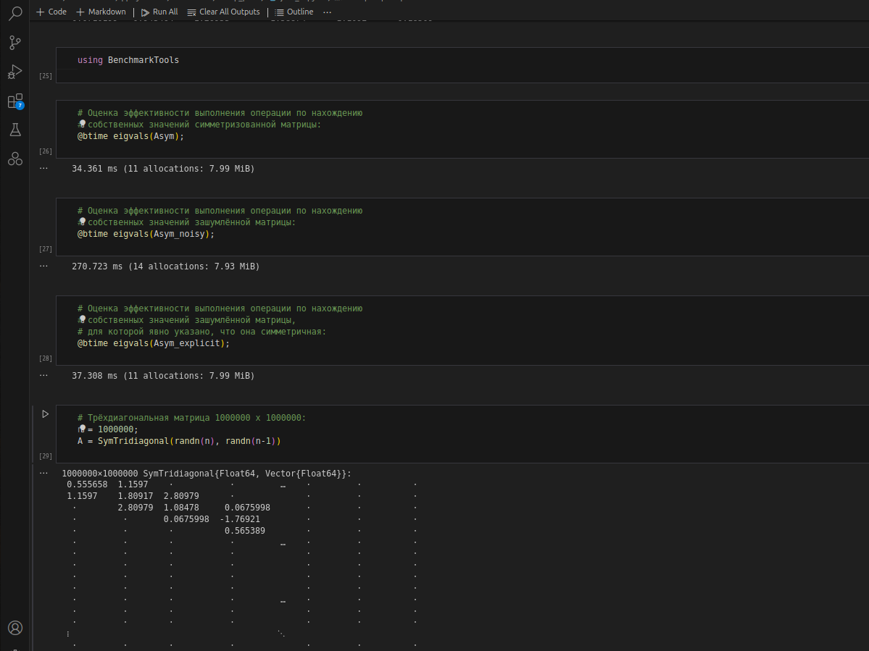

Примеры. Факторизация. Специальные матричные структуры

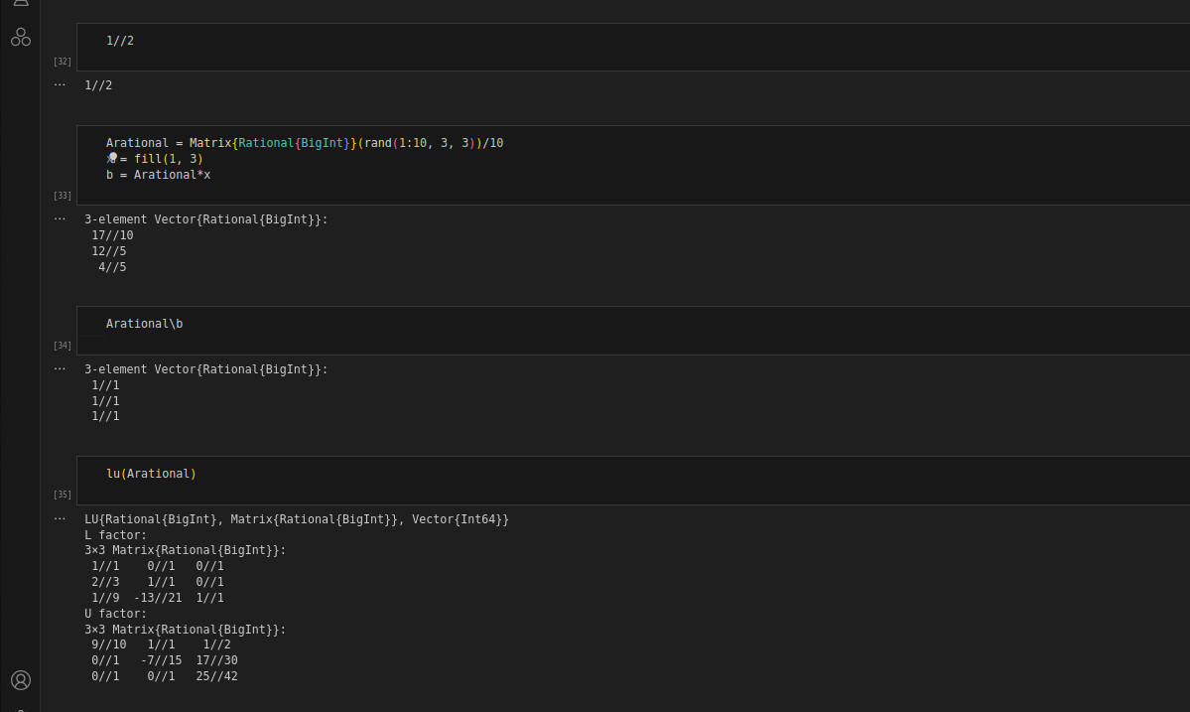

Примеры. Общая линейная алгебра

Затем выполним задания(рис. ?? - ??)

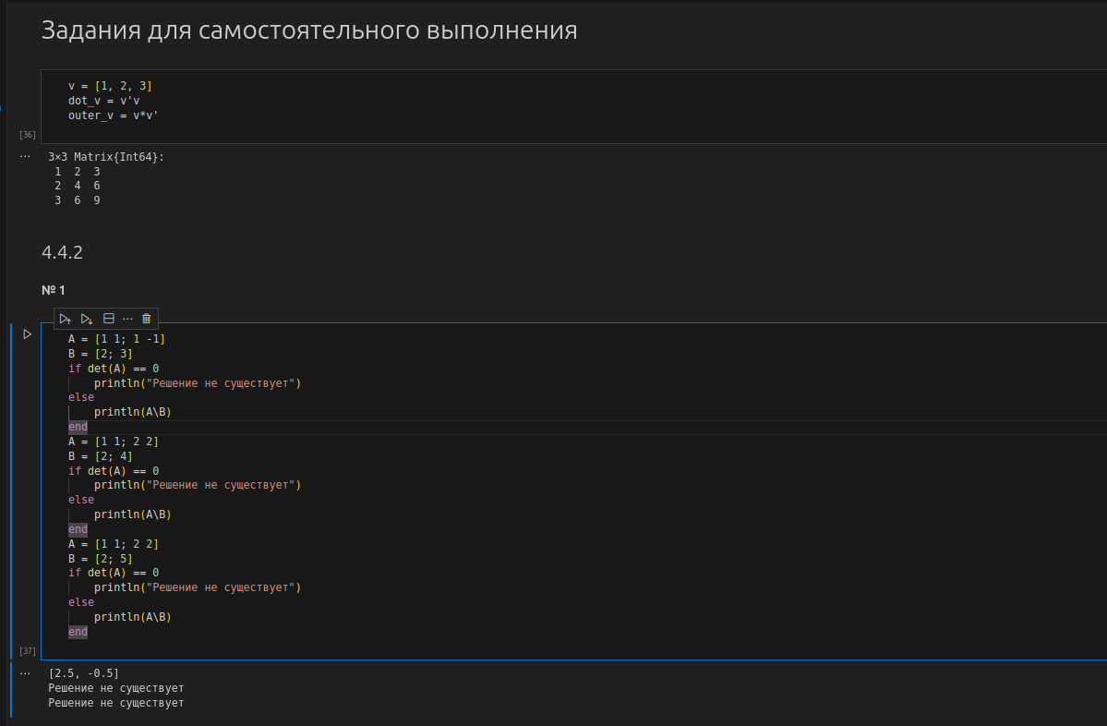

Задание 1, 2

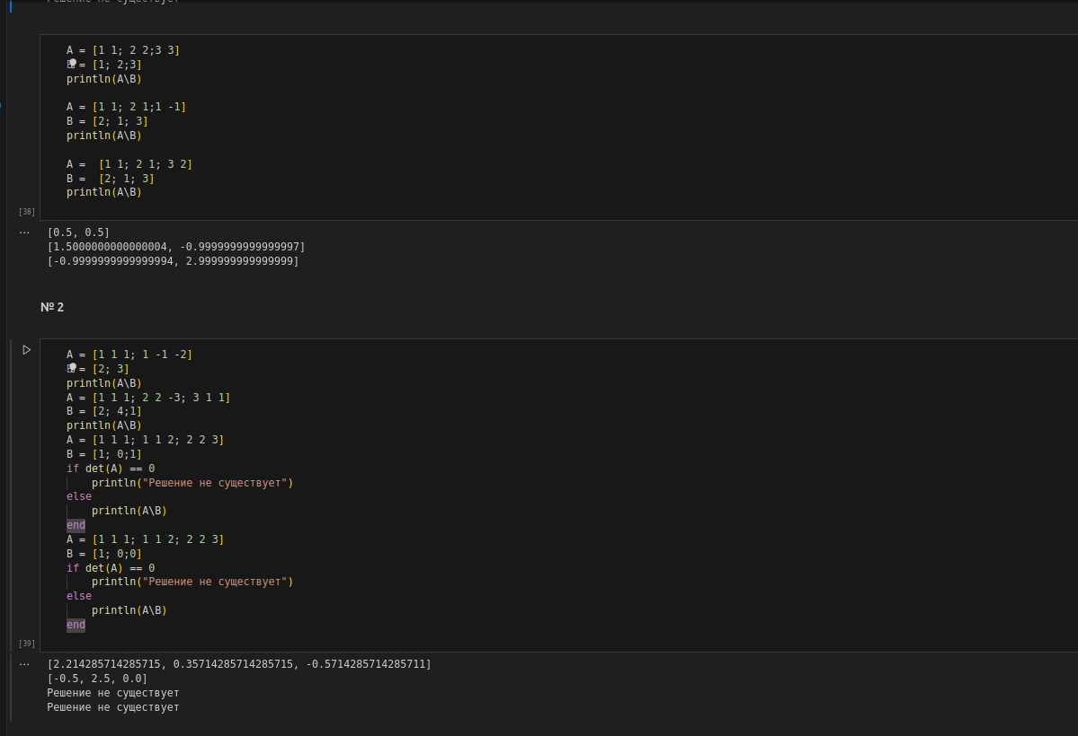

Задание 2

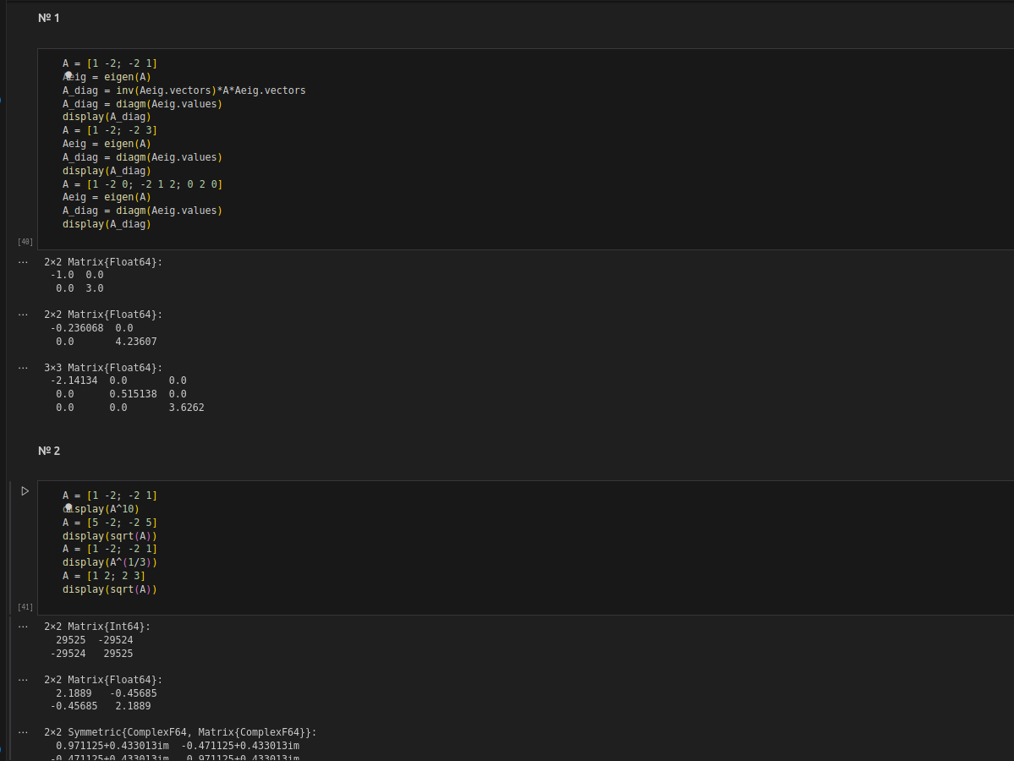

Задание 3

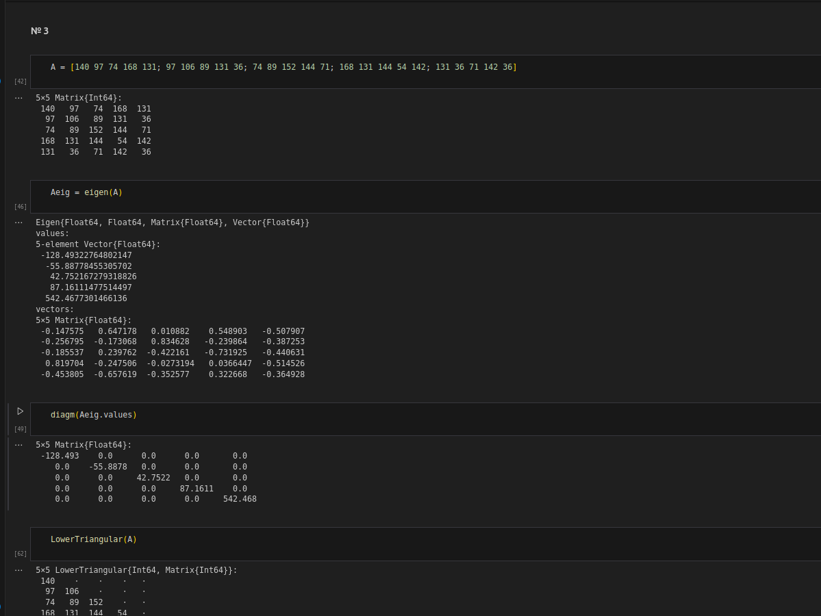

Задания 3

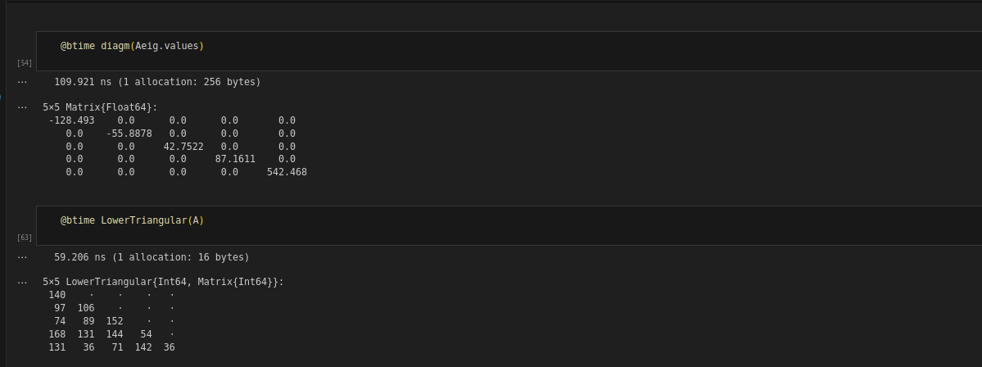

Задание 3

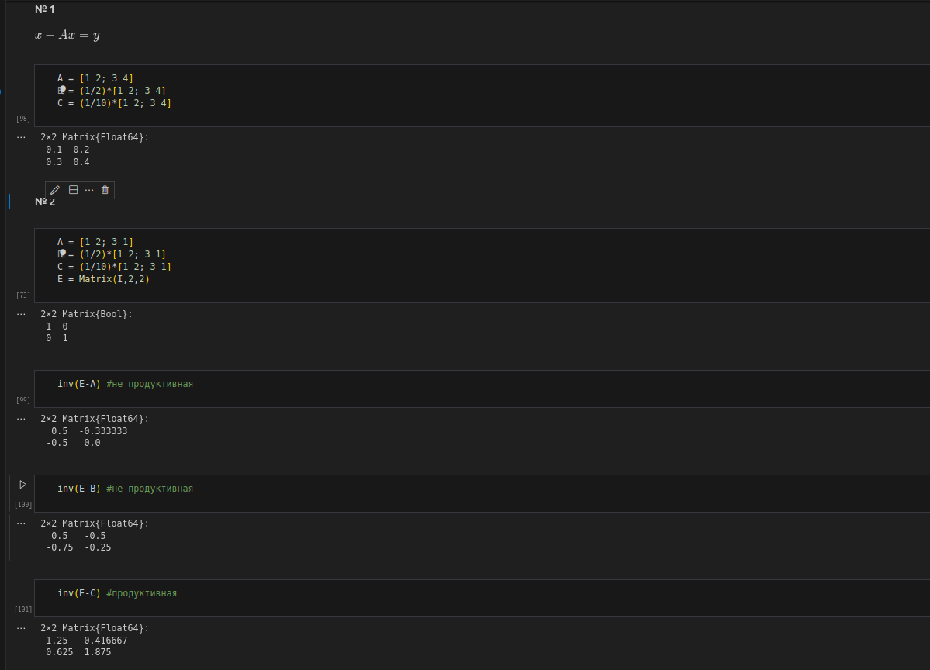

Задания 4

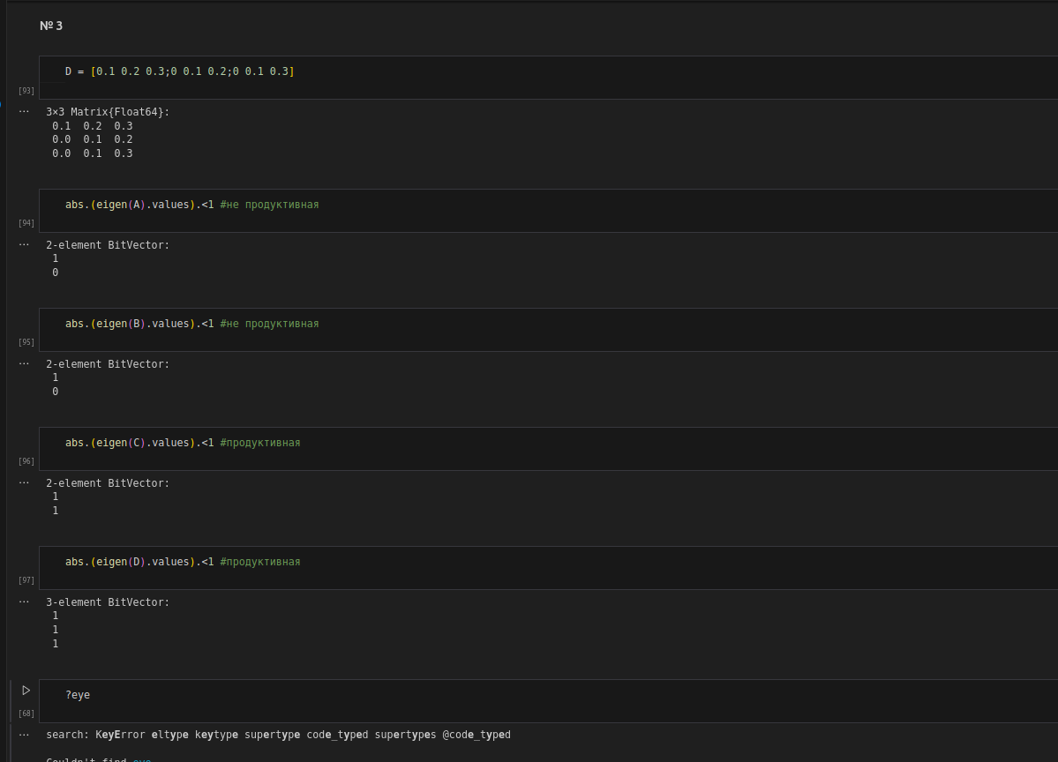

Задание 4

# 4 Выводы

В результате выполнения работы освоили применение циклов функций и сторонних для Julia пакетов для решения задач линейной алгебры и работы с матрицами.

# Список литературы

1. JuliaLang [Электронный ресурс]. 2024 JuliaLang.org contributors. URL: <https://julialang.org/> (дата обращения: 11.10.2024).

2. Julia 1.11 Documentation [Электронный ресурс]. 2024 JuliaLang.org contributors. URL: <https://docs.julialang.org/en/v1/> (дата обращения: 11.10.2024).